

**周度市场报告**

**2025年8月18日** 

市场综述

上周富时中国A50指数周涨2.27%，标准普尔500指数周涨0.94%。美元兑离岸人民币周涨0.001%。LME铜周跌0.02%，COMEX黄金周跌3.14%，COMEX白银周跌1.35%。WTI原油周跌1.16%。ICE原糖期货主力合约周跌0.66%，ICE棉主力合约周跌0.30%，MB铁矿石周跌0.05%。

图表1：全球资产涨跌幅

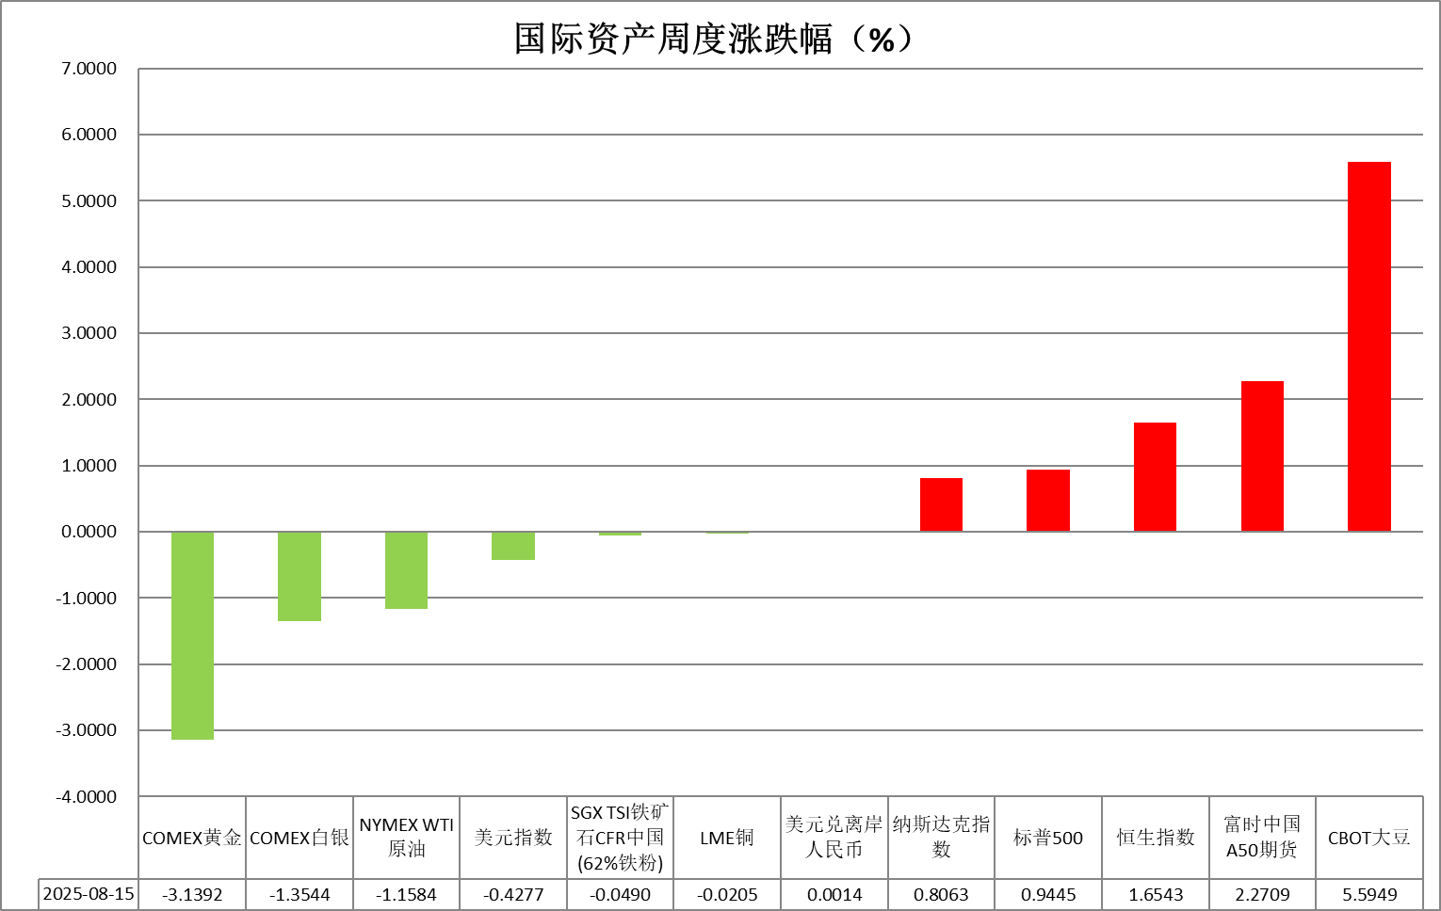

资料来源：公开资料整理，瑞达国际

* **周度事件汇总**

【特朗普团队扩大美联储主席候选人的范围。特朗普政府考虑将美联储理事鲍曼、美联储副主席杰斐逊、达拉斯联储主席洛根也纳入候选人之列。白宫有望于今年秋季宣布美联储主席人选。】

【美国总统特朗普再次督促美联储降息，并威胁称正考虑允许对美联储主席鲍威尔提起重大诉讼，理由是美联储总部翻修工程成本严重超支。另外，特朗普称将提名保守派经济学家E.J.安东尼担任劳工统计局局长。安东尼曾多次称赞特朗普的政策、批评前总统拜登的政策。】

【消息人士表示，美国总统特朗普将在俄美峰会期间向普京提议共同开发阿拉斯加的稀土矿产资源，并解除对俄罗斯飞机零部件的出口禁令。 英国政府消息人士表示，此类激励措施“可被欧洲接受”。美国财政部长贝森特表示，如果美国总统特朗普与俄罗斯总统普京的会晤进展不顺利，美国可能会加大对俄制裁或征收次级关税。】

【在通胀升温、降息预期受挫之际，美国财长贝森特紧急澄清并非施压美联储降息，称“没有告诉美联储该怎么做”，试图淡化其周三关于美联储“可能会进入一系列降息周期”的言论。他强调，自己只是在讨论中性利率模型，而非对货币政策施压。】

【美国7月CPI同比持平于2.7%，低于预期的2.8%，环比则上涨0.2%符合市场预期。7月核心CPI同比上涨3.1%，高于预期的3%，创2月份以来新高。数据公布后，市场预计美联储在9月会议上降息的概率超过90%。】

【美国关税收入在7月创出新高，但新的进帐没能阻止当月预算赤字进一步扩大，表明联邦政府仍面临着财政挑战。美国财政部发布的数据显示，7月收取的关税飙升至280亿美元，同比大增273%。与此同时，经日历调整后，当月预算赤字达到2910亿美元，较去年同期扩大了10%。】

【美联储9月降息预期再度受挫。美国7月PPI同比飙升至3.3%，为今年2月以来最高水平，远超预期的2.5%；环比则上涨0.9%，为2022年6月以来最大涨幅。同时，旧金山联储主席戴利明确表示，反对在9月会议上实施50个基点的大幅降息，认为此举可能释放不必要的紧急信号。芝加哥联储主席古尔斯比也敦促美联储在通胀完全受控前不要“仓促”降息。】

【美国上周初请失业金人数下降3000人至22.4万人，低于预期，维持在2021年11月以来低位。前一周续请失业金人数降至195.3万人，略低于预期，但仍徘徊于2021年以来高位。】

【欧元区8月ZEW经济景气指数25.1，前值36.1。德国8月ZEW经济景气指数34.7，预期39.8，前值52.7】

【英国7月就业人数减少8353人，为今年1月以来最小降幅，远低于经济学家预期的2万人。同时前几个月的失业人数也被下修。这一迹象让英国央行的降息决策更趋复杂。】

 **周度品种观点**

|  |  |
| --- | --- |
| **品种** | **观点** |
| **S&P500** | 8月15日当周，标普500指数上涨0.94%至6449.8点；迷你标普500主力合约上涨0.65%至6467.25。货币政策方面，芝加哥联储主席古尔斯比表示，本周通胀数据好坏参半，加上关税问题持续存在的不确定性，让他对降息有些犹豫。然而，获美国总统特朗普提名为美联储理事的米兰发表讲话称，通胀“得到控制”，通胀降温正在酝酿中。美联储内部对降息的分歧愈发明显。经济数据上，美国7月零售销售环比增长0.5%，前值上修至0.9%。7月零售销售同比涨幅达到3.9%，经通胀调整后实际零售销售同比增长1.2%，连续第十个月实现正增长。近期美国经济数据呈现分化，令降息预期摇摆不定。整体来看，由于美联储内部分歧和好坏参半的经济数据，美联储后续降息路径充满不确定性。策略上，建议暂时观望。 |
| **富时中国A50** | 8月15日当周，富时中国A50指数上涨2.09%至14211.94；新交所富时A50期指主力合约上涨2.27%至14231。国内方面，经济基本面，7月份规上工业增加值、固投、社零增速均较前值回落，房地产亦呈现先加速下探。此前公布的通胀数据内需企稳叠加产业政策作用下环比呈现好转。金融数据上，7月M2-M1剪刀差继续收窄，已连续三个月回落，背后或反映出居民正逐步由超额储蓄转向消费。个股层面，从目前已披露半年报的上市公司情况看，四大宽基净利增速均有进一步提升。资金面，北向资金成交持续活跃。整体来看，虽然7月份多项经济数据走弱，但并未对市场产生过多负面影响。目前，市场重点关注上市公司半年报，四大宽基指数净利增速均呈现正增长，部分上市公司基本面好转对股市起到支撑，但须警惕尚未发布财报公司盈利下滑对指数业绩的拖累。同时，在美股估值偏高的情况下，估值较为合理的A股也持续吸引外资流入，为市场注入增量资金。策略上，建议轻仓逢低买入。 |
| **LME铜** | 国际方面，美联储戴利：等待更多数据，也许会降息更少，也许会降息更多。认为今年降息两次仍然是一个很好的预测；古尔斯比：最新PPI、CPI通胀数据令人不安；如果在9月或秋季晚些时候得到迹象表明并未陷入通胀螺旋，则可以降息。市场削减降息押注，仍预计9月会降息，2025年还将再降息一次。国内方面，央行：落实落细适度宽松的货币政策，把促进物价合理回升作为把握货币政策的重要考量。美元美债方面，美元指数日内持续下跌，盘中跌破98美元关口，最终收跌0.36%，报97.82；基准的10年期美债收益率收报4.321%，2年期美债收益率收报3.763%。  库存方面，截止8月15日，LME总库存为155800吨，较上周环比+150吨；COMEX总库为267195短吨，较上周环比+1608短吨；SHFE库存为86361吨，较上周环比+4428吨。国内库存及海外库存皆增加。走势方面，隔夜COMEX铜主力合约震荡走势，涨跌幅+0.17%，报收4.551。截止8月12日CFTC非商业多头持仓为58802张，空头持仓为30591张，净持仓为净多28211张，环比上周+7525张，净多头持仓增加。操作建议，轻仓逢低短多交易，仅供参考。 |
| **ICE原糖** | 8月15日当周美糖10月合约期价冲高回落，周度涨幅约1.23%，主要因为需求改善迹象提振价格一度上涨，但随后受制供需偏松，价格回落。国际方面，一方面，亚洲主要产糖国生产前景良好，全球供应预期偏松，另一反面，市场担忧2025/26年度巴西甘蔗含糖量，且需求有改善迹象，原糖价格短期低位宽幅震荡。巴西甘蔗行业协会公布的半月报显示，7月下半月，巴西中南部主产区的糖产量较去年同期下降0.8%，达到361.4万吨。 |
| **ICE棉花** | 8月15日当周美棉12月合约价格收涨，周度涨幅约1.26%。前期上涨受到USDA调降美国棉花年末库存和产量预估提振而上涨，后期下跌因获利了结而下跌。国际方面，美国农业部8月供需报告显示，美国2025/26年棉花产量预估为1321万包，较7月预估的1460万包低近140万包，且较2024/25年度低120万包。期末库存预估为360万包，较7月预估的460万包减少100万包。中美斯德哥尔摩经贸会谈联合声明表示双方再次暂停实施相互24%关税90天。 |
| **美元指数** | 截至8月15日，美元指数跌0.36%报97.8509，非美货币多数上涨，欧元兑美元涨0.48%报1.1704，英镑兑美元涨0.19%报1.3556，美元兑日元跌0.39%报147.1630。  过去一周美元指数整体延续震荡下行态势。美国7月CPI数据强化美联储9月降息预期，关税对于消费端的负面冲击相对有限，商家继续消耗库存囤积。能源类价格延续下跌态势，对整体通胀形成较大拖累，但受关税影响较大的核心商品分项均录得一定程度的上涨，CPI与非农数据放缓大幅提振联储9月降息概率，但PPI指标显示生产者通胀超预期反弹，或预示生产者正消化关税所致的成本压力，未来数月或将相关成本转嫁至消费端，进而抬升CPI消费者通胀数据，叠加申领失业金人数延续韧性，美联储9月降息概率边际下滑。就当前而言，美联储9月开启降息窗口仍为市场基准情形，但若后续PCE数据录得大幅反弹，或导致降息预期受阻。美俄周六谈判结果整体较为积极，为后续进一步的谈判以及潜在的停火提供空间，若后续停火协议得以实现或阶段性提振美元走势。  欧元区第二季度GDP环比小幅增长，通胀增长率符合欧央行目标，政策弹性犹存，但伴随美欧关税落地，投资者信心阶段性下滑，经济前景仍相对受阻，近期公布的一系列经济数据以及美欧间的“不对等”关税或使欧央行重启年内降息议程。日本Q2实际GDP环比增长超出市场预期，连续5个季度呈现增长。日央行会议纪要显示考虑年内降息，但此前通胀数据大幅抬升，短期内上行压力仍存。因未来经济不确定性较高，大多数成员支持暂时维持利率不变。短期来看，宏观面不确定因素扰动，利率路径尚未明朗，欧日元或维持震荡走势。 |
| **贵金属** | 截至8月15日，国际贵金属期货普遍收跌，COMEX黄金跌0.04%报3381.70美元/盎司，周跌3.14%，COMEX白银跌0.13%报38.02美元/盎司，周跌1.35%。美俄周六谈判结果整体偏积极，为后续进一步的谈判以及潜在的停火提供空间，市场避险情绪迅速降温，金价过去一周大幅回调，若后续停火协议得以实现或使得金价维持承压，银价因工业属性提振维持较强韧性。美国7月零售销售环比增长0.5%，连续第二个月较大幅度增长；美国8月密歇根大学消费者信心指数初值意外回落至58.6，自4月以来首次下滑，通胀预期有所回升。往后看，美联储9月开启降息窗口仍为当前市场基准情形，给予金价一定支撑。美俄谈判预期使得贵金属市场多空博弈加剧，若后续谈判取得实质性进展，或释放金价回调压力，但若双方未能达成协议也可能使避险需求再度升温进而抬升金价上行空间。美国财长贝森特呼吁美联储进行紧急降息，美联储独立性持续受到阻碍，但考虑到特朗普财政刺激计划，叠加通胀数据再反弹的风险，大于25bps降息幅度的可行性较低且风险较大。后续PCE个人消费支出及通胀数据或成为联储降息的风向标，此次PPI数据的超预期反弹或给PCE数据带来一定的上行压力，PCE的反弹或使降息预期再度遇阻。中长期而言，联储降息窗口逐步打开、美国双赤字问题持久化、美元信用下滑等因素仍为金价提供坚固支撑，短线仍以区间震荡为主。伦敦金价关注区间3300-3400美元/盎司；伦敦银价关注区间：37.5-38.5美元/盎司，短线38美元关口附近或面临较强阻力。 |

 **周度品种图表**

|  |
| --- |
| 图2：富时中国A50  图1 ：标普500指数 |
| 图4：美国原油价格  图3：LME铜走势图 |
| 图6：ICE棉花期货主力合约日走势图  图5：ICE原糖期货主力合约走势图 |
| 图7：铁矿走势图  图8：大豆走势图 |
| 图9：美元指数走势图  图10：黄金走势图 |

资料源：公开资料整理，瑞达国际

**本周热点日程**



|  |  |  |
| --- | --- | --- |
| **时间** | | **数据/事件** |
| **2025/08/18** | **17:00** | **欧元区6月季调后贸易帐** |
| **2025/08/19** | **07:00** | **日本7月末季调商品贸易帐** |
| **2025/08/20** | **14:00** | **英国7月CPI** |
| **2025/08/20** | **17:00** | **欧元区7月CPI终值** |
| **2025/08/20** | **02:00** | **美联储7月货币政策会议纪要** |
| **2025/08/21** | **16:00** | **欧元区8月制造业PMI初值** |
| **2025/08/21** | **21:45** | **美国8月标普全球制造业PMI初值** |
| **2025/08/21** | **22:00** | **美国7月谘商会领先指标** |
| **2025/08/22** | **07:30** | **日本7月全国CPI** |
| **2025/08/22** | **14:00** | **英国7月季调后零售销售** |

△ 免责声明

此报告由瑞达国际所编制。本报告采用之资料及意见均相信可靠及准确，但本公司并不对各分析或有关资料之可 靠性及准确性作出全面性保证。本报告只供客户或读者作参考之用，客户或读者不应完全依靠本报告内容作为投资准 则。

本报告之资料及意见如有任何更改，恕不另行通知。本报告并非及并无意图构成任何作价或招揽进行买卖本报告 提及的商品。本公司不会对任何因依靠本报告作出任何买卖而引致之任何损失承担任何责任。



24小时客服电话： 00852 - 25342000/86 - 13603059885

24小时传真电话： 00852 - 25632368

客服邮箱： cs@ruida- int . com

客服QQ： 203195058/2938472186

网址：www. ruida- int . com

地址: 香港湾仔菲林明道8号大同大厦17楼05 - 06室